

**HỌC VIỆN CÔNG NGHỆ BƯU CHÍNH VIỄN THÔNG**

**CƠ SỞ TẠI TP HỒ CHÍ MINH**

**BÁO CÁO TỔNG KẾT**

**ĐỀ TÀI NGHIÊN CỨU KHOA HỌC CỦA SINH VIÊN**

**NĂM 2024**

**<TÊN ĐỀ TÀI>**

**<Mã số đề tài>**

Thuộc nhóm ngành khoa học: Công nghệ thông tin

**TPHCM – 10/2024**

# PHỤ LỤC

# Mở đầu:

CHƯƠNG 1: Giới thiệu đề tài 3

1.1 Tổng quan. 3

CHƯƠNG 2: Cơ sở lý thuyết đề tài 3

2.1 Giới thiệu về ngôn ngữ lập trình Java 3

2.2 Giới thiệu về hệ quản trị cơ sở dữ liệu SQL Server 4

2.3 Giới thiệu về Mô hình MVC 4

2.4 Giới thiệu về Spring framework và Spring Boot 5

2.4.1 Spring framework 5

2.4.2 Spring Boot 5

CHƯƠNG 3: Khảo sát hệ thống 5

3.1 Khảo sát thực tế 5

3.2 Các chức năng của hệ thống 5

CHƯƠNG 4: Phân tích thiết kế hệ thống 6

4.1 Thiết kế mô hình cơ sở dữ liệu quan hệ ERD 6

4.2 Thiết kế cơ sở dữ liệu 6

CHƯƠNG 5: Chương trình 6

# DANH MỤC CÁC BẢNG SƠ ĐỒ HÌNH

**KÍ HIỆU CÁC CỤM TỪ VIẾT TẮT**

# CHƯƠNG 1: Giới thiệu đề tài

1.1 Tổng quan.

Mục tiêu của đề tài xây dựng website quản lý là tạo ra một trang web quản lý chuyên nghiệp, đáp ứng đầy đủ các yêu cầu của khách hàng và doanh nghiệp, từ việc thiết kế hấp dẫn, giao diện thân thiện, tính năng đa dạng và dễ sử dụng cho đến việc bảo mật thông tin khách hàng và cung cấp dịch vụ hỗ trợ cư dân tốt nhất có thể.

Cung cấp các tính năng và chức năng đầy đủ và tiện lợi cho khách hàng, bao gồm: thuê nhà, xem mẫu tòa nhà, các dịch vụ hiện có tại chung cư, chi phí cho 1 căn nhà, chức năng đóng phí quản lí, thông báo hàng tháng đến các cư dân, tiếp nhận yêu cầu online đến ban quản lí tòa nhà.

Đảm bảo tính bảo mật của thông tin khách hàng bằng các biện pháp bảo vệ thông tin và hệ thống bảo mật an toàn.

Tối ưu hóa quy trình vận hành và quản lý để giảm thiểu các rủi ro và chi phí liên quan đến việc quản lí chất lượng.

Tổng thể, mục tiêu của đề tài là giúp doanh nghiệp – chủ đầu tư có một trang web quản lí chuyên nghiệp, hiệu quả và tối ưu, giúp thuận tiện trong việc quản lí và cải thiện uy tín thương hiệu của doanh nghiệp.

# CHƯƠNG 2: Cơ sở lý thuyết đề tài

## 2.1 Giới thiệu về ngôn ngữ lập trình Java

Java là một ngôn ngữ lập trình hướng đối tượng, được thiết kế để chạy trên nhiều nền tảng khác nhau (platform-independent). Nó được Sun Microsystems (nay là Oracle) phát triển và phát hành lần đầu vào năm 1995. Java được biết đến với tính ổn định, bảo mật và hiệu năng cao, khiến nó trở thành một trong những ngôn ngữ lập trình phổ biến nhất thế giới.

Hướng đối tượng: Java hỗ trợ đầy đủ các khái niệm của lập trình hướng đối tượng như lớp, đối tượng, kế thừa, đa hình, đóng gói. Điều này giúp code dễ đọc, dễ bảo trì và mở rộng.

Độc lập nền tảng: Nhờ có JVM (Java Virtual Machine), các chương trình Java có thể chạy trên bất kỳ hệ điều hành nào mà có cài đặt JVM.

Bảo mật: Java có các cơ chế bảo mật mạnh mẽ để ngăn chặn các cuộc tấn công như virus, mã độc.

Hiệu năng cao: Mặc dù là ngôn ngữ được biên dịch, Java vẫn có thể đạt được hiệu năng khá tốt nhờ vào việc tối ưu hóa của JVM.

Cộng đồng lớn: Java có một cộng đồng người dùng rất lớn, điều này có nghĩa là bạn dễ dàng tìm thấy tài liệu, thư viện và hỗ trợ khi cần.

Thư viện phong phú: Java có một kho thư viện khổng lồ (Java API) hỗ trợ cho nhiều lĩnh vực khác nhau như giao diện đồ họa, xử lý dữ liệu, kết nối cơ sở dữ liệu,...

## 2.2 Giới thiệu về hệ quản trị cơ sở dữ liệu SQL Server

SQL Server là hệ quản trị cơ sở dữ liệu được phát triển bởi tập đoàn Microsoft. Với ngôn ngữ truy vấn chính là Transact-SQL (T-SQL) giúp hỗ trợ quản lý nhiều loại dữ liệu, bảo mật mạnh mẽ và tích hợp chặt chẽ với các ứng dụng Microsoft khác.

## 2.3 Giới thiệu về Mô hình MVC

MVC được hình thành bởi các nghiên cứu của Trygve Reenskaug vào khoảng các năm 1978-1979. Sau đó nó được điều chỉnh và được cài đặt lần đầu tiên vào các lớp của thư viện Xerox PARC Smalltalk-80. Mô hình MVC cổ điển hiện tại ít được sử dụng trong môi trường lập trình desktop như trước đây nhưng hiện tại nó vẫn được sử dụng cực kì rộng rãi như là kiến trúc cơ bản trong các môi trường lập trình web

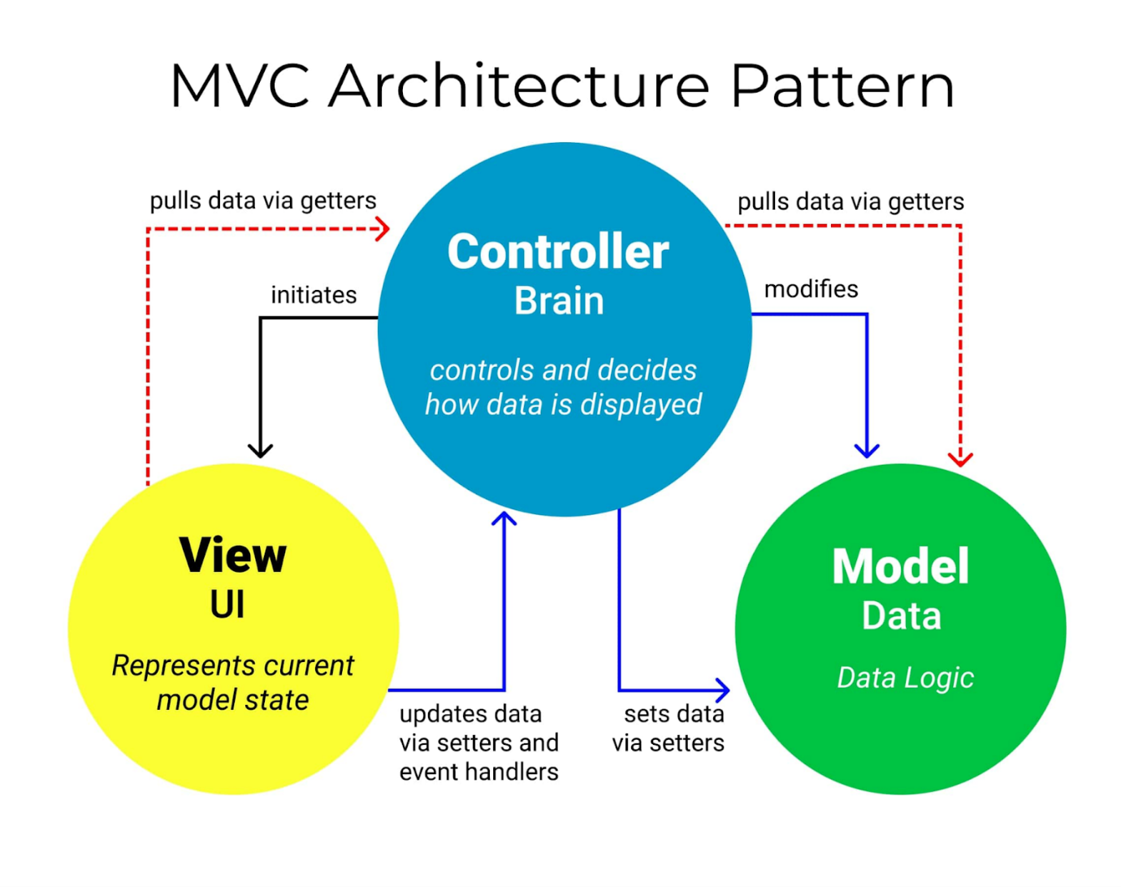

Mô hình MVC bao gồm Model, View, Controller là mẫu kiến trúc phần mềm tạo lập giao diện người dùng. Model tượng trưng cho dữ liệu của phần mềm. View là giao diện người dung. Controller là quản lý dự trao đổi giữa dữ liệu bên trong phần mềm và giao diện người dùng(cầu nối, xử lý yêu cầu từ View gửi về Model).

Hiểu đơn giản là người dùng thao tác trên View gửi yêu cầu về Model xử lý công việc nào đó, sau đó Controller là cầu nối giữa View và Model xử lý công việc đó ở Model, và từ Model thì Controller sẽ trả kết quả ngược lại cho View.

## 2.4 Giới thiệu về Spring framework và Spring Boot

### 2.4.1 Spring framework

Spring là một Framework phát triển các ứng dụng Java được sử dụng bởi hàng triệu lập trình viên. Nó giúp tạo các ứng dụng có hiệu năng cao, dễ kiểm thử, sử dụng lại code…

Spring nhẹ và trong suốt (nhẹ: kích thước nhỏ, version cơ bản chỉ khoảng 2MB; trong suốt: hoạt động một cách trong suốt với lập trình viên)

Spring là một mã nguồn mở, được phát triển, chia sẻ và có cộng đồng người dùng rất lớn.

Những tính năng cốt lõi của Spring có thể được sử dụng để phát triển Java Desktop, ứng dụng mobile, Java Web.

### 2.4.2 Spring Boot

Spring Boot là môt framework Java được sử dụng để xây dựng các ứng dụng và dịch vụ web dễ dàng và nhanh chóng. Nền tảng cung cấp các cấu hình mặc định cho một số thư viện và bộ công cụ hỗ trợ xây dựng, triển khai, quản lý ứng dụng Spring-basedCHƯƠNG 3: Khảo sát hệ thống

# CHƯƠNG 3: Khảo sát hệ thống

## 3.1 Khảo sát thực tế

Đối tượng sử dụng trang web gồm: Nhân viên và chủ sở hữu.

Quy trình tính phí chung cư: Gồm có các loại phí như phí quản lí, tiền nước, tiền gửi xe, ...

Các loại phí dịch vụ như rác, hồ bơi, phòng gym, … sẽ được tính chung với phí quản lý.

Hoá đơn sẽ do nhân viên lập và được gửi vào đầu mỗi tháng. Tiền nước sẽ được ghi và trả vào tháng sau.

Cư dân sẽ phải thanh toán các loại phí sau 15 ngày kể từ ngày nhận được hoá đơn.

Giá của mỗi loại dịch vụ sẽ phải chịu them 1 khoản thuế giá trị gia tăng (với thời điểm hiện tại là 8%-10%).

## 3.2 Các chức năng của hệ thống

* Cư dân:

Đăng nhập (tài khoản do nhân viên cấp).

Xem thông tin căn hộ.

Đăng kí dịch vụ.

Huỷ dịch vụ.

Tra cứu hoá đơn.

Thanh toán hoá đơn.

* Nhân viên:

Đăng nhập

Đăng kí tài khoản cư dân.

Đăng kí tài khoản nhân viên.

Quản lý cư dân: (thêm, xoá, sửa).

Quản lý căn hộ (thêm xoá sửa).

Quản lý dịch vụ (thêm xoá sửa).

Quản lý hoá đơn (lập hoá đơn).

Ghi nước (Ghi, sửa).

Báo cáo thống kê.

# CHƯƠNG 4: Phân tích thiết kế hệ thống

## 4.1 Thiết kế mô hình cơ sở dữ liệu quan hệ ERD

## 4.2 Thiết kế cơ sở dữ liệu

4.2.2 Mô hình diagram

# CHƯƠNG 5: Chương trình

# KẾT LUẬN:

# DANH MỤC TÀI LIỆU THAM KHẢO: